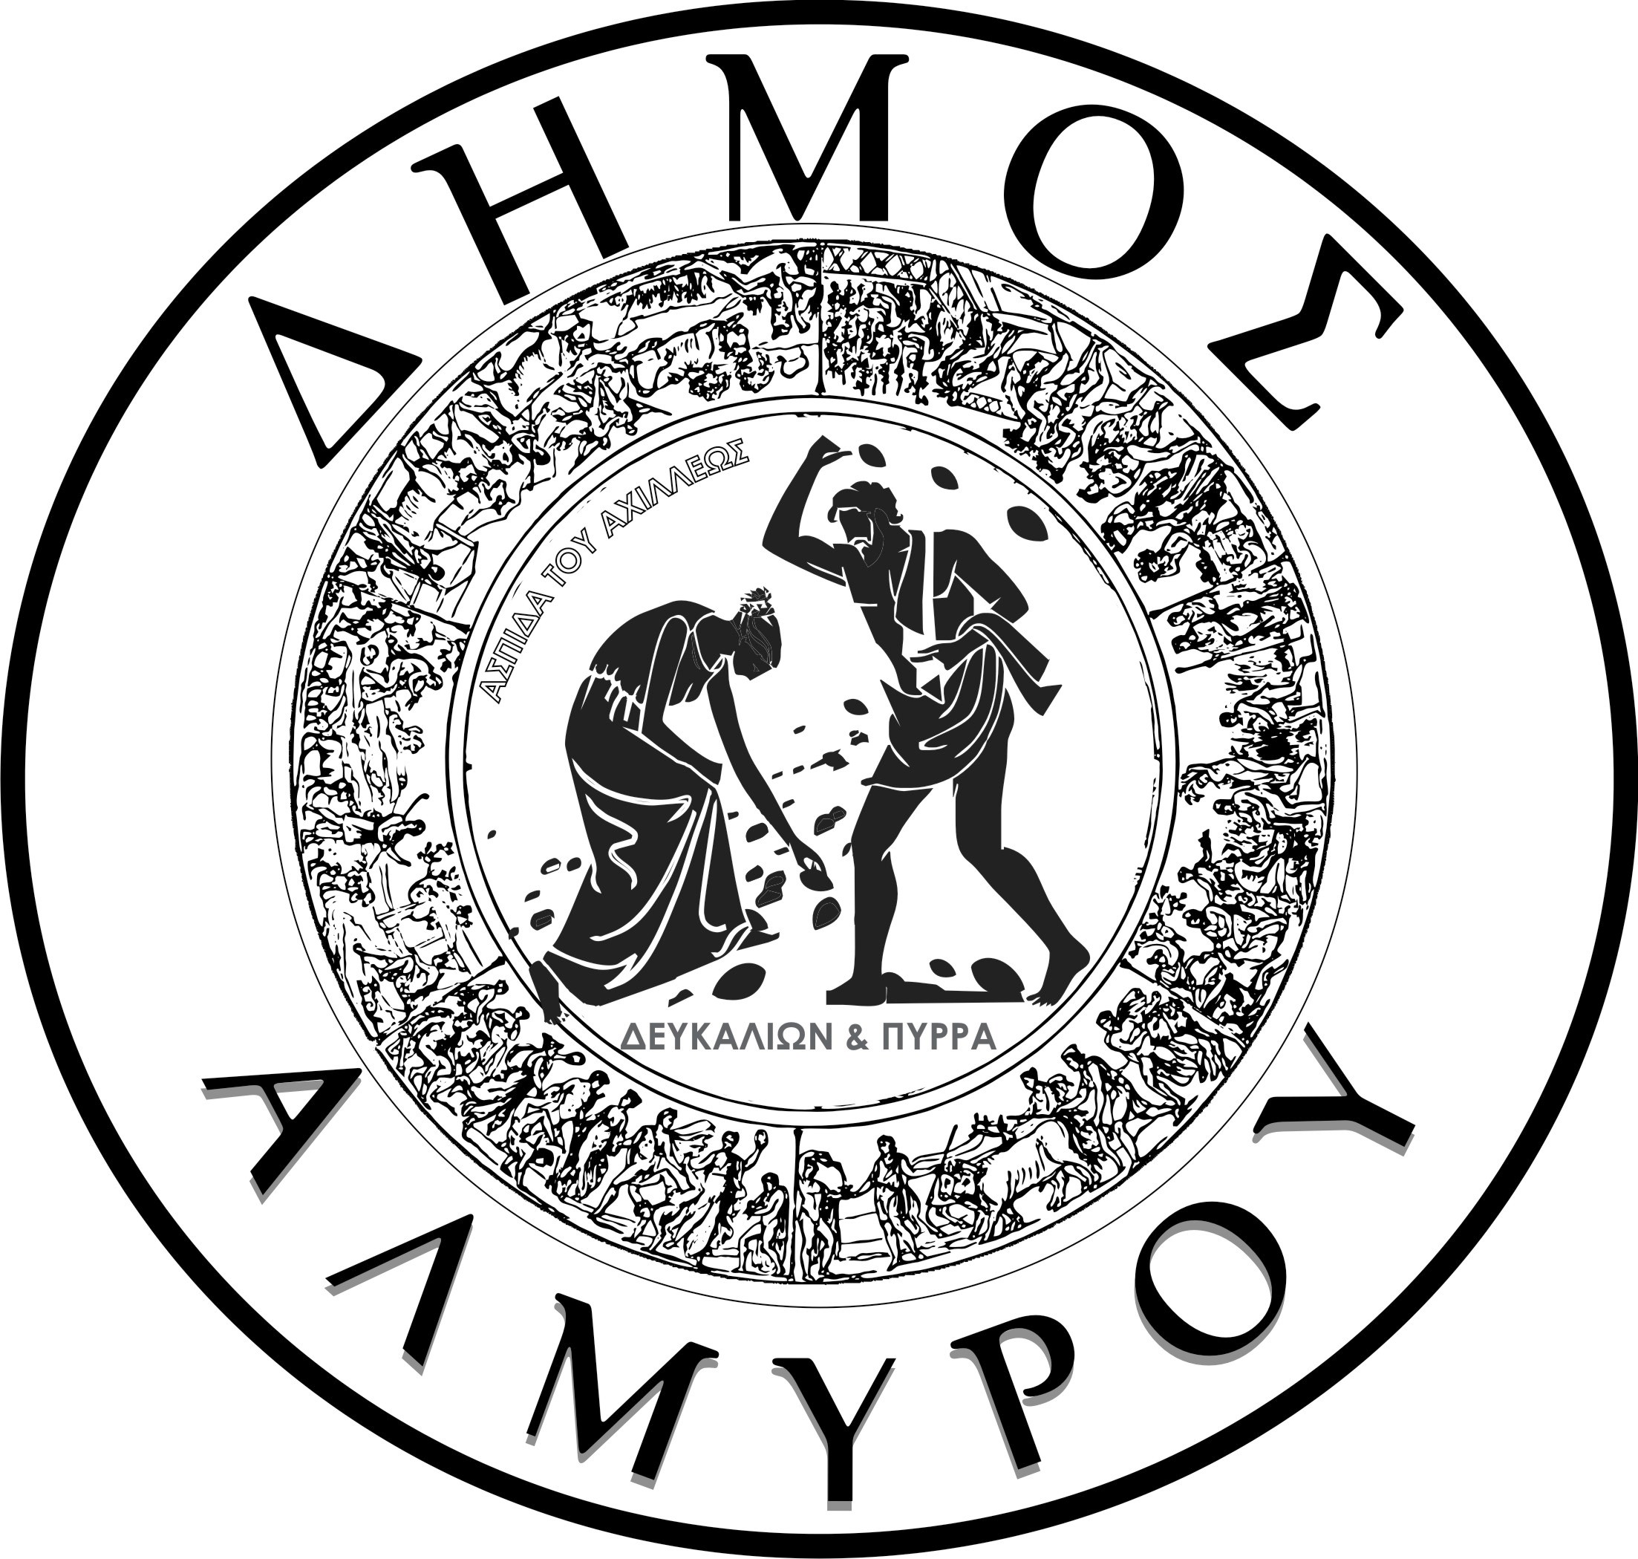

ΔΕΛΤΙΟ ΤΥΠΟΥ

Η Γενική συνέλευση του ΟΗΕ θέσπισε την 1 Oκτωβριου ως παγκόσμια ημέρα των ηλικιωμένων προκειμένου να αναγνωρισθεί η σπουδαία συμβολή της Τρίτης ηλικίας στην οικονομική και κοινωνική ανάπτυξη του κάθε τόπου.
Οι άνθρωποι της Τρίτης Ηλικίας αποτελούν ένα σημαντικό κομμάτι της ελληνικής κοινωνίας.Ο ρόλος των ηλικιωμένων είναι πολύπλευρος και γίνεται ολοένα και σημαντικότερος δεδομένου των ιδιαίτερων κοινωνικοοικονομικών συνθηκών που επικρατούν τα τελευταία χρόνια.Το εθελοντικό τους έργο, η μετάδοση των εμπειριών και των γνώσεών τους , η συμπαράσταση που παρέχουν στα παιδιά και στα εγγόνια τους είναι κάποιες μόνο μορφές της προσφοράς τους.
Αναγνωρίζοντας την βαθύτατη υποχρέωση όλων μας ,στους ανθρώπους της Τρίτης Ηλικίας, το πρόγραμμα Βοήθεια στο Σπίτι του Δήμου Αλμυρού ανακοινώνει τη διενέργεια δωρεάν αιματολογικών μετρήσεων την Πέμπτη 1/10/2020 και ώρα 8 πμ-9:30 πμ. Η δράση θα λάβει χώρα παίρνοντας όλες τις απαραίτητες προφυλάξεις για την αποφυγή της διασποράς του COVID. Πιο συγκεκριμένα :
Για τους Ηλικιωμένους του Αλμυρού, στην έδρα του προγράμματος(Αργυροπούλου 3 . Τηλ 2422026366)
Για τον Πτελεό στο χώρο του πρώην Δημαρχείου(κεντρική πλατεία.Τηλ 2422350450)

